Портативный ручной мини GPS компас навигатор с LCD экраном для туристов и путешественников.

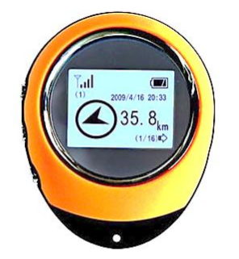

Введение.
Данный портативный мини GPS приѐмник с LCD экраном для туристов и путешественников, предназначен для определения местонахождения по средствам GPS навигации. Данный приемник включает в себя стандартный набор путешественника: GPS навигатор, часы, показывает пройденное расстояние, координаты и скорость передвижения. Основным достоинством данного портативного мини GPS приѐмника, является наличие функции записи конкретной точки в память навигатора, таким образом, вы сможете потом вернуться к запомненной точке из любого места. Прибор принимает сигнал со спутников и работает только на открытом пространстве.

Подготовка к работе.
1. Откройте упаковку, выньте устройство и аксессуары, которые включают в себя мини GPS устройство -1шт, USB кабель для зарядки, инструкцию – 1шт. 2. Пожалуйста, полностью зарядите встроенный LI-ion аккумулятор перед использованием. Во время зарядки синяя подсветка дисплея будет включена, по окончании процесса зарядки, она потухнет. Процесс занимает около 3 - 4 часов для полной зарядки.
3. Во время работы уровень заряда батареи показан на значке в верхнем правом углу дисплея.

Назначение кнопок.
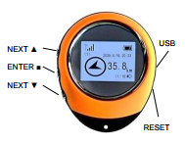
«■» ЕNTER:
- Для включения/выключения
питания прибора, нажмите и удерживайте
более 3 секунд кнопку ENTER«■».
- Нажимая кнопку «■» во включѐнном
состоянии, вы просматриваете
поочерѐдно точки POI от 1 до 16.
- Также кнопка «■» является кнопкой
выбора нужного параметра предварительно выбранного кнопками «▲» или «▼».
Примечание: точки POI это запрограммированные в устройство, координаты с географической информацией. Если вы вошли в какое- либо меню, и не нажимайте кнопок, то по истечении 5сек. прибор вернѐтся в состояние показа конкретной точки.
Меню настроек.
1. Настройка. Выбрав этот пункт меню, нажмите кнопку ■, чтобы войти в настройки прибора. Нажимая кнопки ▲ или ▼, переходите по ниже описанным настройкам. Также, если вы не нажимаете никаких кнопок, то прибор вернѐтся к главному экрану, автоматически, по истечению 5секунд.

2. Язык. В этой настройке, вы можете выбрать язык меню и всех окон. Нажмите ▲ или ▼, чтобы изменить его. Нажмите ■, чтобы подтвердить окончательный выбор.

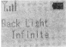
3. Подсветка дисплея. В этой настройке, вы можете выбрать время свечения подсветки. Нажмите ▲ или ▼, чтобы изменить параметр на: 5, 10, 30, 60сек., или постоянная подсветка. Нажмите ■, чтобы подтвердить окончательный выбор. Обратите внимание, что этот параметр будет влиять на время работы прибора!

4. Часовой пояс. Нажмите ▲ или ▼, для установки вашего текущего часового пояса. Нажмите кнопку ■, чтобы подтвердить выбор.

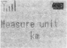
5. Единица измерения. Нажмите ▲ или ▼, для установки единицы измерения, а именно километры или мили. Нажмите кнопку ■, чтобы подтвердить выбор.

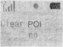
6. Очистка памяти точек POI. В этой настройке, вы можете очистить память сразу всех точек POI. Нажмите ▲ или ▼, чтобы выбрать значение «да» или «нет». Выбрав значение «да» нажмите кнопку ■, чтобы подтвердить выбор.

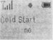
7. Холодный старт. Когда питание прибора отключено долгое время, или вы хотите обновить принудительно показания прибора, то выберете это меню. Нажмите ▲ или ▼, чтобы выбрать значение «да» или «нет». Выбрав значение «да»

нажмите кнопку ■, чтобы подтвердить выбор. Прибор перезагрузится и начнѐт поиск видимых спутников, затем через несколько минут, все показания будут обновлены.

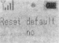
8. Сброс всех настроек по умолчанию. Нажмите ▲ или ▼, чтобы выбрать значение «да» или «нет». Выбрав значение «да» нажмите кнопку ■, чтобы подтвердить выбор. Все настройки будут восстановлены к первоначальным заводским значениям.

Технические характеристики:
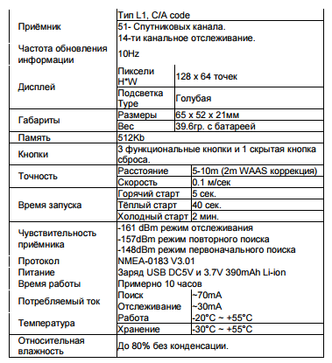

Комплектация:
1 х Мини GPS компас навигатор.
1 х USB кабель.
1 х Крепление (брелок).
1 х Инструкция по эксплуатации.

«▲» и «▼» NEXT:
- Переход к следующей картинке дисплея, из 6 основных изображений. Для настройки некоторых из выбранных параметров нажмите кнопку «■». Двигаться по настройкам, также необходимо кнопками «▲» и «▼».
USB зарядное гнездо:
- Для зарядки прибора, подключите его при помощи USB кабеля идущего в комплекте, к компьютеру или блоку питания с USB выходом и напряжением 5 вольт.

Информация, отображаемая на дисплее.
Все основные данные, которые нужны пользователю, для текущей навигации показаны по умолчанию, на главной картинке дисплея. Для просмотра остальных картинок с данными и настройками, нажимайте кнопки NEXT. Картинка 1 (Главный дисплей): отображает состояние спутникового сигнала, заряд батареи, номер точки POI и время еѐ записи, а также расстояние до вашего текущего местоположения и направление движения к точке POI.

Картинка 2 (путевая информация): отображает пробег и время поездки.

Картинка 3 (географические координаты): отображает географические координаты вашего текущего положения.

Картинка 4 (скорость и высота): отображает скорость вашего текущего движения и относительную высоту.

Картинка 5 (Мировое время): отображает наиболее точное синхронизированное со спутником время.

Установка POI.
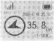
- Включите прибор на открытом пространстве, держа его вертикально под углом в пределах 15 °. После включения и входа прибора в рабочий режим, на главной картинке прибора, в верхнем левом углу экрана, вы увидите количество принимаемых спутников. Одна черта означает приѐм сигнала от 3х спутников, 2е черты - 4 спутника, 3и черты - 5 спутников, 4е черты - 6 и более спутников. Причѐм чем большее количество спутников

ловит прибор, тем большую точность имеют принимаемые координаты. Чтобы запрограммировать точную точку POI, требуются, по крайней мере, 2е черты на индикаторе приѐма. Для систем GPS характерно понятие старта, а именно:

Холодный старт, означает получение координат в новом месте или после выключения питания в течение длительного времени, и это занимает около 2 минут для захвата спутниковых сигналов.
Тѐплый старт, означает получение координат начинается с незначительного изменения положения и выключении питания на время не более 2 часов, такой старт занимает около 40 секунд.
Горячий старт, означает получение координат после быстрого выключения/включения питания или потери сигнала в ближайшее время, такой старт занимает около 2х секунд.

2. Когда на индикаторе 2а и более деления, нажмите одновременно ■ и ▲ или ▼, для подтверждения программирования первой POI. Номер POI показан в скобках в левой части экрана и правее от номера, указана дата и время записи этой точки. После чего, пользователь может вернуться в исходное положение или войти в любой другой пункт меню.

3. Нажмите ■, чтобы перейти к следующей POI, нажмите одновременно ■ и ▲ или ▼, для подтверждения программирования второй POI. И затем, таким же образом, программируются, и все остальные POI, вплоть до №16. Каждая POI записывается с информацией о текущей дате и времени, поэтому пользователь всегда может сориентироваться, когда записана эта точка.

4. Нажмите и удерживайте кнопку ▲ или ▼ в течение 3 секунд, чтобы войти в редактор географических координат. При этом 1-ая цифра будет подсвечена чѐрным фоном, затем нажмите кнопку ▲ или ▼ для перехода на следующую цифру, которая должна быть изменена. Несколько раз нажмите ■ для изменения выбранной цифры, от 1 до 9. Последняя буква N обозначает северную широту, S южную, E восточную долготу, и W западную. Пользователь может узнать бесплатно географические координаты на карте Google, а затем ввести данные в устройство. После установки, нажмите и удерживайте кнопку ▲ или ▼ в течение 3 секунд, чтобы вернуться на главный дисплей. Также прибор автоматически вернѐтся на главный
дисплей, если нет никаких действий в течение 10 секунд. Чтобы не заблудиться во время поездки, вы можете заранее сохранить важные географические координаты в устройство перед путешествием.
Примечание:
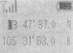
1. Если вы находитесь в меню программирования первой (или любой другой из 16ти) точке POI, то повторное нажатие кнопки записи, перезапишет новые координаты в туже точку. Поэтому если вы собираетесь установить другую точку, то эту необходимо переключить, чтобы случайно не стереть эту информацию. 2. Устройство должно быть в движении с определенной скоростью, чтобы сделать расчеты и отображать точное направление и расстояние. 3. Для экономии заряда аккумулятора, вы можете выключить устройство после получения информации о направлении и расстоянии, а затем снова его включить, после определенного времени, когда вам необходимо увидеть новую информацию снова.

Информация о поездке.
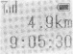
В этом меню нажмите кнопку ■, маленький значок бегущего человека появится рядом с индикатором уровня сигнала, и прибор начинает рассчитывать свой пробег и расстояние. Нажмите кнопку ■ снова, индикатор исчезнет, и запись останавливается.

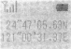
Географические координаты.
В этом меню, вы можете просмотреть географические координаты текущего положения.

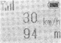
Индикация скорости и высоты.
В этом меню, вы можете просмотреть информацию о скорости и высоте текущей позиции.

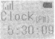
Спутниковое Время.
В этом меню, вы можете просмотреть точную информацию о текущем времени. Обратите внимание, для правильного отображения часов, не забудьте в меню настроек установить ваш часовой пояс!

